2026 m. sausio 7 d.
sutarties Nr. DPS-3
1 priedas

TECHNINĖ SPECIFIKACIJA KOJINĖMS LAUKO UNIFORMOS BATŲ

I SKYRIUS
BENDROSIOS NUOSTATOS

- Gynybos resursų agentūra prie Krašto apsaugos ministerijos (toliau – perkančioji organizacija) ketina įsigyti lauko uniformos batų kojines.
- Kojinės turi atitikti šioje techninėje specifikacijoje pateiktus reikalavimus.
- Kojinių gamybai naudojamos medžiagos turi atitikti minimalius aplinkos apsaugos kriterijus, nurodytus Lietuvos Respublikos aplinkos ministro 2011 m. birželio 28 įsakymu Nr. D1-508 patvirtinto „Aplinkos apsaugos kriterijų taikymo, vykdant žaliuosius pirkimus, tvarkos aprašo “ 2 priedo IX skyriuje „Tekstilės gaminiai“.
- Kariams reikalingų kojinių dydžiai pateikti 1 lentelėje, sudarytose pagal Lietuvos kariuomenėje priimtą dydžių sistemą. Esant būtinybei, gali būti pareikalauta pasiūti nestandartinių dydžių kojinių, neviršijant 2 % užsakyto kiekio.
1 lentelė
KOJINIŲ DYDŽIAI

Gaminys | Dydžiai
Kojinės | 23 | 25 | 27 | 29 | 31 | 33

- Gaminių kokybės garantijos terminas – 12 mėnesių aktyvios eksploatacijos sąlygomis, kuris skaičiuojamas nuo prekių išdavimo iš Pirkėjo sandėlio dienos, ir 24 mėnesiai nuo prekių priėmimo į sandėlį dokumentų pasirašymo dienos.

II SKYRIUS
TECHNINIAI REIKALAVIMAI

- Kojinių spalva - samanų (artima spalvos kodui 18-0426 TP pagal PANTONE TEXTILE spalvų katalogą), mišrios pluoštinės sudėties, numegztos iš nustatytos sudėties (nurodytos 4 lentelėje) verpalų/siūlų.
- Kojinės gaminamos poromis. Abejos poros kojinės turi būti vienodos, simetriškos.
- Kojinių dydį nurodo žmogaus pėdos ilgis centimetrais. Kojinių bazinis dydis yra 27. Pagrindiniai bazinio dydžio gaminio matai (cm) ir leistini nuokrypiai nuo matų pateikti 3 lentelėje. Pagrindinių matmenų matavimo vietos nurodytos priedo eskize.
- Kojinių viršaus kraštelis mažiausiai 2 eilutės turi būti numegztos spalvotais siūlais, taip pažymint skirtingus dydžius. Dydžius žyminčios spalvos nurodytos 2 lentelėje.

2 lentelė
DYDŽIUS ŽYMINČIOS SPALVOS

Dydis | Dydžio žymėjimo spalvos
23 | žalia
25 | šviesiai pilka
27 | tamsiai mėlyna
29 | raudona
31 | geltona
33 | ryškiai mėlyna
- Kojinių kulno ir pirštų sritis turi būti pastiprinta, kad būtų atsparesnė dilimui.
- Kojinės (blauzdos) ilgis (bazinio 27 dydžio) – 24,0 ± 1,0 cm, kraštelio aukštis 6,5 ± 0,5 cm.
- Gaminių konstrukcijai turi būti panaudoti LST ISO 8559 (ISO 8559) ,,Drabužių konstravimas ir antropometriniai matavimai. Kūno matmenys“ duomenys. (arba lygiaverčio standarto duomenys)

3 lentelė
KOJINIŲ BAZINIO DYDŽIO PAGRINDINIŲ MATMENŲ MATŲ LENTELĖ

Matmuo | Matavimo vieta/ matmuo | Matmens dydis, cm | Leistini nuokrypiai,  ± cm
A | Kojinės viršutinio krašto aukštis | 6,5 | 0,5
B | Kojinės blauzdos ilgis | 24,0 | 1,0
C | Kojinės pėdos ilgis | 22,0 | 1,0
D | Kojinės plotis/apimtis viršuje (1/2) | 8,0 | 0,5
E | Kojinės pėdos plotis/apimtis (1/2) | 9,0 | 0,5

Pastaba: Matų lentelė (su visų dydžių gaminių išmatavimais) derinama su konkurso laimėtoju, pasirašius sutartį.

- Kojinių blauzdos pagrindinė ir pėdos apatinė dalys megztos lygiuoju skersiniu platiruotuoju pynimu. Dėvėjimo komfortabilumui ir oro pralaidumui užtikrinti funkcinėje zonoje (pėdos viršutinėje ir kelties srityse) naudojamas platiruotasis tąsinis pynimas. Mezginys turi būti tolygus, be nutrūkusių siūlų/gijų, mazgų, skylučių, nubėgusių akių.
- Kraštelis mezgamas lastikiniu 1+1 pynimu, platiruojant, bei paklojant elastomerinį siūlą, apsuktą poliamidiniu siūlu.
- Neleidžiami atspalviai tarp tos pačios poros kojinių.
- Trikotažinės medžiagos apdailos būdai ar gaminių apdirbimo būdai, priedai turi atitikti kojinių gamybos bei siuvimo tipines technologijas.
- Užleidimai siūlėms turi būti tokie, kad užtikrintų reikiamą gaminio tvirtumą ir kokybę eksploatacijos metu.
- Pirštų siūlė turi būti prinarstyta specialia mašina arba atlikta kitu būdu, užtikrinančiu lygiavertę (elastingą ir minkštą) siūlės kokybę. Pirštų užbaigimo siūlė turi būti lygi ir tiesi.
- Kojinės turi būti formuojamos pagal dydžius, užtikrinant gaminių išlyginimą be lūžių ir klosčių. Kojinės poroje turi būti vienodos, jų pagrindiniai išmatavimai neturi skirtis daugiau kaip 0,5 cm.
- Kojinėms gali būti atlikta hidrofilinė apdaila.
- Gaminių technologinis apdirbimas ir siūlių kokybė turi atitikti bendrus šios kategorijos/rūšies darbužių kokybės reikalavimus, keliamus gaminių technologiniam apdirbimui ir siūlėms. Negali būti nutrūkusių siūlų, nesusiūtų tarpų, sudūrimų, dygsnių praleidimų. Visų siūlių galai turi būti tinkamai užtvirtinti ir neirti dėvėjimo metu. Sujungiamos medžiagos turi būti nepažeistos, be prakirtimų.
- Kojinių gamybai parenkami verpalai/siūlai (jų kokybė, rūšis, storis) turi būti taip, kad užtikrintų funkcines gaminio savybes ir techninius reikalavimus.
- Verpalų/siūlų storis turi būti parinktas toks, kad būtų išlaikytos 4 lentelėje pateiktos kojinių techninės charakteristikos ir atitiktų pateiktus 3 lentelėje matus.

KOJINIŲ LAUKO BATŲ TECHNINĖS CHARAKTERISTIKOS

4 lentelė
Eil .  Nr. | Rodiklio pavadinimas,  dimensija | Rodiklio reikšmė | Bandymų metodo žymuo
1. | Kraštelis  Blauzda, pėdos apatinė dalis  Kulnas, pirštai  Pėdos viršutinė dalis | PES 30,0 ± 5,0  PA 65,0 ± 5,0  EL ≥ 2,5  PES 55,0 ± 5,0  PA 40,0 ± 5,0  EL ≥ 2,5  PES 50,0 ± 5,0  PA 45,0 ± 5,0  EL ≥ 2,5  PES 40,0 ± 5,0  PA 55,0 ± 5,0  EL ≥ 2,5 | LST ISO 1833 arba lygiavertis
2. | Matmenų pokytis išskalbus ir išdžiovinus skersine kryptimi, %  išilgine kryptimi, % | ne daugiau ± 8,0  ne daugiau ± 8,0 | LST EN ISO 5077 arba lygiavertis  (skalbimo ir džiovinimo procedūros pagal LST EN ISO 6330 (arba lygiavertį) – skalbimas 4M, džiovinimo būdas – A)
3. | Mezgimo tankis (1 cm), vnt.:  kraštelis  - kilpų stulpelių skaičius P_{H,}  - kilpų eilučių skaičius P_{V} .  blauzda ir pėdos apatinė dalys  - kilpų stulpelių skaičius P_{H,}  - kilpų eilučių skaičius P_{V} .  Kulnas, pirštai  - kilpų stulpelių skaičius P_{H,}  - kilpų eilučių skaičius P_{V} .  Funkcinė zona  - kilpų stulpelių skaičius P_{H,}  - kilpų eilučių skaičius P_{V} . | 6-7  9-10  6-7  9-10  6-7  11-12  6-7  10-11 | LST EN 14971 arba lygiavertis
4. | Nusidažymo atsparumas, balais:
4.1. | - sausai trinčiai | ≥ 4 | LST EN ISO 105-X12 arba lygiavertis
4.2. | - šlapiai trinčiai | ≥ 3 | LST EN ISO 105-X12 arba lygiavertis
4.3. | - skalbimui prie 40°C | ≥ 3 | LST EN ISO 105-C06 arba lygiavertis
4.4. | - prakaitui | ≥ 3 | LST EN ISO 105-E04 arba lygiavertis
5. | Spalvų skirtumas, Δ E_{CMC} | ≤ 1,5 | LST EN ISO 105-J03 arba lygiavertis
6. | Atsparumas dilinimui, sūkiai | ≥ 60 000 | LST EN 13770, I metodas arba lygiavertis
7. | Kojinių poros bazinio 27 dydžio svoris, g | 55,0 ± 5,0 | nurodyti
8. | Drėgmės transportavimas, OMMC | ≥3 | AATCC TM 195 arba lygiavertis
9. | Laidumas orui, esant 100 Pa slėgių skirtumui, mm/s | ≥350 | LST EN ISO 9237 arba lygiavertis

Pastabos:
Rodiklis 5 ,,Spalvų skirtumas” reikalaujamas sutarties vykdymo metu ir nustato leidžiamą spalvos nukrypimą nuo suderinto darbinio pavyzdžio.
Rodiklis 6 ,,Atsparumas dilinimui“ tikrinamas kojinės pėdos apatinės dalies.

III SKYRIUS
DARBINIŲ PAVYZDŽIŲ TVIRTINIMAS

- Sudarius sutartį, derinami ir tvirtinami darbiniai pavyzdžiai.
- Darbinio pavyzdžio tvirtinimui pristatomi:
  - du identiški gaminiai (bazinio dydžio);
  - visų dydžių matų lentelė suderinimui;
  - gaminio priežiūros instrukcija suderinimui;
  - gaminio techninis aprašas (su gaminio siuvime panaudotų medžiagų pavyzdžiais ir charakteristikomis, įrodančiomis jų atitikimą techninėje specifikacijoje nustatytiems reikalavimams).
- Esant poreikiui, derinimo eigoje gaminio išmatavimai, siuvimo technologija ir pan. gali būti tikslinami, jeigu tai neblogins gaminio išvaizdos ir funkcinių savybių.
- Masinę gamybą leidžiama pradėti tik patvirtinus darbinius pavyzdžius.

IV SKYRIUS
GAMINIŲ ŽENKLINIMAS IR PAKAVIMAS

- Gaminių ženklinimas turi atitikti Lietuvos Respublikoje parduodamų daiktų (prekių) ženklinimo ir kainų nurodymo taisyklių, patvirtintų Lietuvos Respublikos ūkio ministro 2002 m. gegužės 15 d. įsakymu Nr.170 „Lietuvos Respublikoje parduodamų daiktų (prekių) ženklinimo ir kainų nurodymo taisyklių patvirtinimo“ (aktualios jų redakcijos ar atitinkamo jas keitusio teisės akto (jei toks būtų priimtas), reikalavimus ir šioje techninėje specifikacijoje nustatytus reikalavimus.
- Gaminio pakuotės turi atitikti minimalius aplinkos apsaugos kriterijus, nurodytus Lietuvos Respublikos aplinkos ministro 2011 m. birželio 28 įsakymu Nr. D1-508 patvirtinto „Aplinkos apsaugos kriterijų taikymo, vykdant žaliuosius pirkimus, tvarkos aprašo “ 2 priedo II skyriuje „Pakuotės“.
- Kiekvienas gaminys ženklinamas etikete, kurioje nurodoma:
- teikėjo pavadinimas arba prekės ženklas;
- gamintojo pavadinimas arba prekės ženklas (jei nesutampa su paslaugos teikėju);
- gaminio pavadinimas;
- pluoštinė sudėtis;
- dydis;
- sutarties data ir numeris;
- prekės partijos ir siuntos indeksas;
- pagrindinio audinio prekės partijos indeksas;
- pagaminimo data;
- priežiūros ženklų simboliai (pagal LST EN ISO 3758 (ISO 3758) arba lygiavertį standartą);
- užrašas „Pagaminta Lietuvos kariuomenei“.
- Etiketėje papildomai gali būti nurodyta ir kita informacija, kurią paslaugos teikėjo nuomone turėtų žinoti kiekvienas vartotojas.
- Prie kiekvieno gaminio turi būti pridėta priežiūros instrukcija lietuvių kalba. Instrukcija gali būti pritvirtinta prie gaminio arba pateikta QR kodu ženklinimo juostelėje (arba atskiroje juostelėje, pritvirtintoje prie gaminio).
- Po 20 to paties dydžio kojinių porų pakuojami į maišelius, ženklinamus etikete, kurioje nurodoma:
- teikėjo pavadinimas arba prekės ženklas;
- gamintojo pavadinimas arba prekės ženklas (jei nesutampa su paslaugos teikėju);
- importuotoms prekėms nurodyti prekės kilmės šalį, jeigu ji nesutampa su šalimi, kurioje registruota gamintojo buveinė;
- gaminio pavadinimas;
- dydis;
- porų kiekis pake;
- sutarties data ir numeris;
- prekės partijos ir siuntos indeksas;
- pagaminimo data;
- Lietuvos kariuomenės suteiktas NSN kodas.
- Maišeliai sudedami į tvirtas (atsparias ilgam sandėliavimui ir daugkartiniams pervežimams) kartonines dėžes pagal dydžius. Vienos dėžės svoris neturi viršyti 10 kg.
- Kiekviena kartoninė dėžė turi būti paženklinta tokiais ryškiai matomais rekvizitais:
- teikėjo pavadinimas arba prekės ženklas;
- gamintojo pavadinimas arba prekės ženklas (jei nesutampa su paslaugos teikėju);
- importuotoms prekėms nurodyti prekės kilmės šalį, jeigu ji nesutampa su šalimi, kurioje registruota gamintojo buveinė;
- gaminio pavadinimas;
- dydis;
- kojinių porų kiekis dėžėje;
- sutarties data ir numeris;
- prekės partijos ir siuntos indeksas;
- pagaminimo data;
- Lietuvos kariuomenės suteiktas NSN kodas.

V SKYRIUS
GAMINIŲ PRIĖMIMAS

- Gaminiai priimami partijomis ir siuntomis. Kiekviena prekių partija turi būti pažymėta sutartiniu ženklu ir jai pateikiama prekės atitikties deklaracija pagal LST EN ISO/IEC 17050-1 (ISO/IEC 17050-1) formą A.2 arba lygiaverčio standarto pavyzdį.
- Pirkėjas iš pasirinktos prekių partijos pagal sutarties sąlygas tikrina prekių kokybę bei gali atlikti jų laboratorinius bandymus. Tuo atveju, kai gauti rezultatai neatitinka techninėje specifikacijoje nurodytų reikalavimų ar darbinių pavyzdžių, brokuojama visa tuo metu pristatyta prekių partija.

KOJINĖS LAUKO UNIFORMOS BATŲ

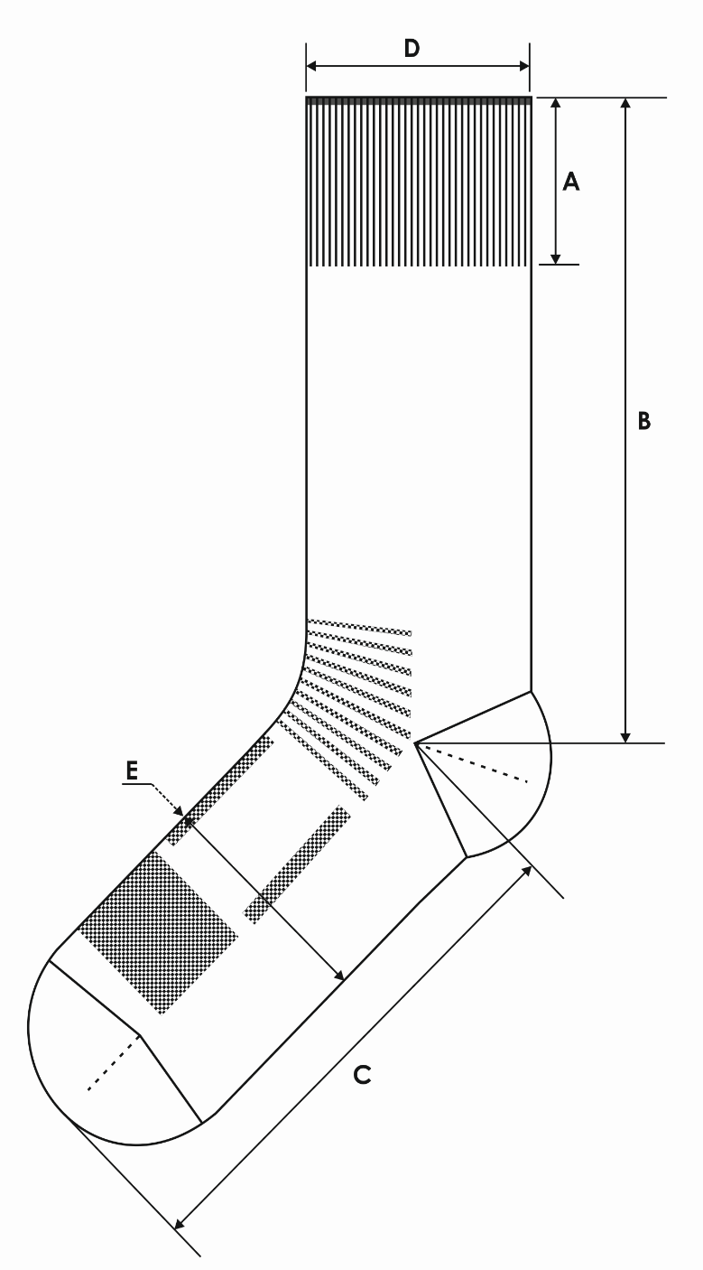

Eskizas. LU batų kojinės.

